员工给假细则
(一)本公司员工给假，悉依本细则规定之。
(二)本细则所称员工系指正式转正的人员，其他试用及临时工均不包括在内。
(三)公休：
1.星期例假。
2.法定假日及政府临时公布的休假日。
3.劳动节。
4.新年休假依从政府规定，以上各休假日，薪资照发。
(四)以上公休例假，本公司可视事实需要与其他日期互换，互换后的休假日有关薪资及加班与公休例假同。
(五)事假：
1.事假须填写请假单，请单位主管按权责核准签章后方能生效。
2.每月不得有5天以上，全年累计不得超过14天，逾假者以旷职(工)论。
3.一月内前后事假两天，中间夹有公休例假，使连续共有或超过3天，其中间夹有的公休例假日应作事假论，如仅事假一天，连接公休日者，其公休日不计事假。
4.事假不满一日者以钟点累计。
5.事假必须事前请准，不得事后补请，(如因特别事故须申述充足理由，呈请特准者始可补假)。
6.日薪者事假不发薪资，月薪者当月3天内全年14天内只发半薪，逾假者扣全薪。
7.试用人员月薪者，凡请事、病假薪资全扣。
8.本年度到职升正的月薪人员，一月内事假累计在一天内者，扣半薪，超出部分全扣，当年累计亦照到职时间的长短比例计算，其公式如下：14天×到职后月数/12＝只扣半薪的事假天数
(六)病假：
1.病假须填请假单，经单位主管照权责核准后生效，连续二天以上须缴验公立医院或劳保医院证明(住宿公司或厂区宿舍者须当日请假)。
2.外宿员工因病不能到班，可托人或电话托人代请，惟病假在二天以上须缴验公立医院或劳保医院证明(可于次日补请病假手续)。
3.如患重大病症，按劳保规定住院外应自连续病假第二个月起予以停职(工)，但病愈后，经公立医院体检证明体力正常，优先予以复职。
4.病假期中的公休日，作病假论，不足一日者以钟点计。
5.病假在一个月内缴验医院证明者薪资发给半薪，超过一个月者全扣。
6.当年度到职的升正人员比照事假计算方式办理。
(七)公伤：
1.公伤人员按劳保规定办理，除薪资照给外，本公司不负担任何费用。
2.无须住院的门诊人员，应由主管斟酌情况，分配体力胜任的工作，如必须休养或继续疗养，须再续假，除仍须医院证明外，主管仍应负责切实审查。
(八)公假：基于遵守国家法令，短期服役，义务劳工及其他征召奉令参加受训者附证明文件，申请公假，其准假天数，参考附表，薪资照给。
(九)婚假：本人婚嫁给予婚假7天，子女婚嫁给予两天(不包括休公例假)薪资照发。 (十)丧假：祖父母、父母、翁姑、配偶死亡，一律给予丧假7天，子女3天，以户籍记载为准(不包括公休例假)薪资照给。
(十一)产假：女性职员给假56日，女性工员给假50天，并照下列办理。
1.服务(转正后)本公司6个月以上者产假期内薪资照给。
2.服务(转正后)本公司6个月以下者，薪资减半发给。
(以上产假包括公休、例假日在内)
(十二)特别休假：
1.工员部门按劳工法规定办理
2.职员特别休假，区分如下：
(1)在公司服务满1年以上，未满3年者，每年给假7日。
(2)在公司服务满3年以上，未满5年者，每年给假10日。
(3)在公司服务满5年以上，未满10年者，每年给假14日。
(4)在公司服务满10年以上每增加1年，加给特休假1日但以30日为限。
3.职员休假以不碍工作进度为原则，其作业程序，由服务单位主管于每年元月5日前，根据各员服务年资，列具应休天数将申请单移人事单位核对后，转送给最高主管核定，并退交人事单位保管。
4.工员的申请作业程序与职员同，经核定后，再由人事单位将部分休假天数纳入新年政府规
定以外的休假日数，所余天数由各单位主管视工作需要依据，权责核定实施，但每月最多三天，每次不得少于一天，凡超逾或不足一天者，改作事假。
5.特休以当年为限，不得延续至次年，各级主管准假的权责如下表：

表7.3.6

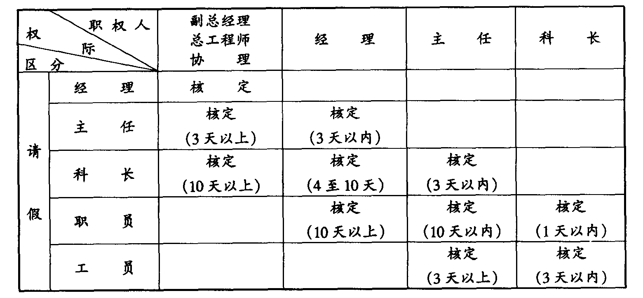
(十三)本规则经经理级会议通过并奉准实施。

